**Спецификация проекта: «Разработка визуализатора алгоритма быстрой сортировки на Java».**

Требуется реализовать оконное приложение на Java для сортировки целочисленного массива методом QuickSort (быстрая сортировка двухчастным разделением).

**Требования для входных данных:**

Массив должен состоять только из целых чисел (от -99999 до 99999) количеством не более 100, элементы вводятся через пробел в специальное верхнее поле в окне программы (см. начальный прототип), либо через текстовый файл. Количество элементов массива вводить не нужно.  
Вывод отсортированного массива осуществляется в то самое поле через пробел, куда мы его вводили. Основная часть окна предназначена для вывода промежуточных данных и наглядной демонстрации работы алгоритма.

**Описание пользовательского интерфейса:**

Интерфейс для данного проекта реализуется с помощью библиотеки для создания графического интерфейса Swing. Существует 3 варианта визуализации программы: вывод конечного результата без вывода промежуточных данных, визуализация всех этапов сортировки сразу и визуализация пошагово, вызов шагов осуществляет сам пользователь.

*Начальный прототип:*

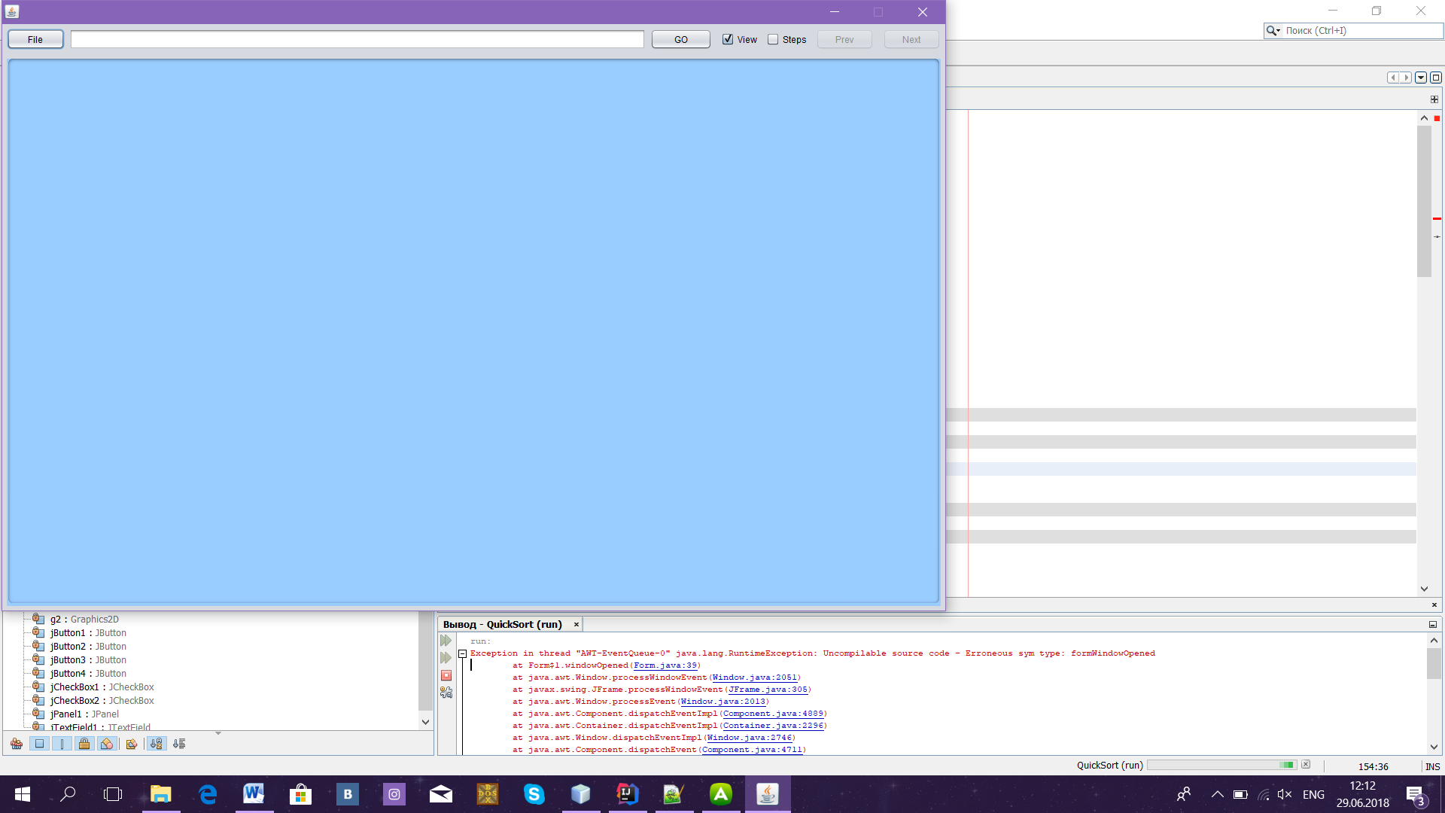

Кнопка *File* позволяет нам выбрать нужный текстовый документ, в котором находятся элементы массива. При выборе нужного файла элементы из него переносятся в поле для ввода. Если же мы хотим ввести элементы вручную, то просто вводим их в это поле.   
Кнопка *GO!* запускает программу, при нажатии в поле ввода выводятся уже отсортированные элементы, визуализация не показывается.

Кнопка *Steps* запускает визуализацию всех этапов сортировки сразу в основное поле.

Кнопка *Next* запускает визуализацию одного конкретного шага выполнения сортировки, кнопка *Prev* возвращает сортировку на шаг назад.

**Описание алгоритма:**

(Псевдокод алгоритма быстрой сортировки)

QuickSort (left, right, array){

center = array[(left+right)/2];

while (left<right){

while (array[left]<center)

right--;

if(left<right){

меняем местами элементы array[left] и array[right];

left++;

right--;

}

}

повторяем рекурсивно для обоих половин относительно center;

}

**План работы:**

1) Программа должна иметь рабочий алгоритм, а также улучшенный прототип интерфейса

2) Доработка алгоритма визуализации, добавление визуализации объектов массива (в виде шариков).

3) Доработка алгоритма визуализации, добавление визуализации обмена значений при сортировке, обработка различных исключительных ситуаций (например, ввода в качестве элементов массива не целых чисел, выбор пустого текстового файла), предоставление конечного варианта проекта.

**Распределение ролей:**

|  |  |
| --- | --- |
| ФИО | Обязанности |
| Малышенко Ю.И. | * Реализация алгоритма * Оформление спецификации * Тестирование программы |
| Жахин А.А. | * Визуализация алгоритма * Разработка архитектуры проекта * Оформление пояснительной записки |
| Горбунова А.П. | * Реализация окончательного варианта визуализации * Разработка тестов программы * Оформление пояснительной записки |